物理竞赛辅导能源类试题
知识网络

能

源
能源的含义
地球上能源的分类
来自地球以外天体的能源
太阳辐射能
生物对太阳能的利用
光合作用和呼吸作用中能量的转化
草木燃料
煤
石油
天然气
液化气
水能
江河水流能
海洋水流能
风 能
风能的形成
风力发电
来自地球本蕴藏的能源
原子核能
原子核的组成
核能
地热能
来自地球与其他天体相互作用的能源
潮汐能
开发新能源
太阳能、氢能源、地热能
地
球能源的来源
水流的形成
水利发电

化石燃料

一、能源概念及分类
自然界中存在的并且能够提供能量的资源叫能源。任何物质都具有能量，具有能量的物质不一定是能源。
太阳辐射能是地球上能源的最主要来源，是太阳向周围空间辐射的能源，包括可见光、不可见光和各种微粒。太阳辐射能一部分被反射回太空，一部分被地球吸收。
能源的分类
分类依据 | 分类名称 | 特点 | 例子
按来源分 | 来自地球以外的能源 |  | 太阳能
按来源分 | 地球本身蕴藏的能源 |  | 原子核能
按来源分 | 地球和其它天体相互作用的能源 |  | 潮汐能
按形态是否改变来分 | 一次能源 | 以现有形式存在于自然界 | 煤、石油
按形态是否改变来分 | 二次能源 | 依靠其它能源制取产生 | 汽油、电能
按能否再生  来分 | 再生能源 | 可以不断地从自然界得到补充 | 水流能、风能
按能否再生  来分 | 非再生能源 | 随着人们的应用将日益减少 | 煤、天然气
按能源利用  角度来分 | 常规能源 | 被广泛利用的能源 | 煤、草木燃料
按能源利用  角度来分 | 非常规能源 | 有待开发才能广泛利用的能源 | 氢能源
二、生物能源
（一）来源
生物质能来自生物体，源于太阳能，是一类可再生能源。
（二）能量转化
1、绿色植物进行光合作用，把太阳能转化为化学能贮存于生物体内的有机物中，其表达式为：二氧化碳+水^{光}淀粉（贮存能量）+氧气
2、生物体通过呼吸作用释放能量，一部分供给生物体进行各种生理活动，另一部分则转化为热能而散失。呼吸作用是生物体将贮存在体内有机物中的化学能释放、转化和利用的过程，其表达式为：有机物+水^{活细胞}二氧化碳+水+能量
三、其他能源
（一）煤、石油、天然气的比较
能源 | 重要性 | 元素组成 | 主要分类 | 用途
煤 | 我国第一能源 | 碳元素 | 无烟煤、烟煤和褐煤 | 燃料、化工原料
石油 | 我国第二能源 | 碳、氢元素 | 炼制成汽油柴油、煤油等 | 燃料、化工原料
天然气 | 我国重要能源 | 碳、氢元素 | ∕ | 燃料、化工原料
（二）水能、风能、原子能的比较
能源 | 能的来源 | 能量转化途径 | 用途
水能 | 太阳辐射能 | 水的势能→水的动能→电能 | 第三大能源，无污染，可再生
风能 | 太阳辐射能 | 气压差→空气的动能→电能 | 无污染，不会枯竭，不稳定
原子能 | 核变化释放 | 核能→热能→机械能→电能 | 能量巨大，可控制，可防护
（三）新能源
1、太阳能：能量巨大、无污染、安全、经济，但能量分散、会间断、不稳定，开发前景广阔，目前利用太阳能的主要方法是太阳能储量和太阳能直接发电；
2、氢能源：资源丰富、热值高、无污染，但制取成本高、储运不安全；
3、其他新能源：沼气能源、地热能（地球本身蕴藏的能源）、潮汐能（地球和其他天体相互作用形成的能源）都是有待开发的新能源。
热点搜索
考查学生在能量转化过程中能量形式的变化；通过不同能源的比较、分析，考查学生的环保意识；考查新能源（如太阳能、氢能源）的利用；结合热学知识，对学生进行综合能力的考查；结合实际问题，考查学生的分析能力。
例题精析
1、考查在能量转化过程中能量形式的变化
例1 火力发电厂进的是“煤”，出的是“电”，在这个过程中能量的转化是（ ）
A、机械能→内能→化学能→电能 B、化学能→内能→机械能→电能
C、化学能→重力势能→动能→电能 D、内能→化学能→机械能→电能
思路点拨：此题考查学生对能量形式的判断。煤具有的能是储存在煤体内的化学能，所以，起始的能量是化学能；出的是“电”，说明最终是转化为电能；中间经过燃烧过程，而燃烧是把化学能转化为内能，发电则要把机械能转化为电能，因此，整个变化过程的能量转化是化学能→内能→机械能→电能。
答案：B
例2 2003年10月15日我国载人航天飞船“神舟5号”用“长征2号-F”运载火箭发射成功。飞船在太空飞行时，各物体处于“失重”状态。
（1）火箭发射时能量的转化情况主要是（ ）
A、太阳能转化为机械能 B、机械能转化为化学能
C、化学能转化为机械能 D、电能转化为机械能
（2）发射时，火箭尾部火焰如果直接喷到发射台，发射架要熔化，为了保护发射架，就在发射台底建了一个大水池，让火焰喷到水池中，这是利用水汽化时要 ，使周围环境温度不致太高。
思路点拨：此题取材于我国航天的发展技术，既介绍了我国的航天技术，又结合了有关能源方面的知识。火箭发射时，燃料燃烧放出热量，推动火箭上升，所以是燃料的化学能转化为机械能。水汽化是水从液态变为气态，需要吸收热量。
答案：C ；吸收热量。
2、通过不同能源的比较、分析，考查学生的环保意识
例3在我国实施的“西气东输”工程中，西部地区的天然气被输送到缺乏能源的东部地区。天然气与煤相比，从热学角度分析它突出的优点是 ；从环保角度分析它突出的优点是 。（天然气、煤的燃烧值分别为1.14×108焦/千克、3×107焦/千克）
思路点拨：此题比较基础，联系当前的实际考查学生从不同角度比较、分析两种能源的优点。
问题中已告知天然气、煤的燃烧值，从而比较得出天然气的燃烧值比煤大；又从燃烧产物分析，天然气燃烧生成二氧化碳和水，不会污染环境，而煤燃烧除生成二氧化碳和水外，还会产生烟尘、二氧化硫等污染物。
答案：燃烧相同质量的天然气和煤，天然气放出的能量多（或天然气的燃烧值大）；污染比较少。
例4 2001年，中国正式加入WTO，并赢得了2008年第29届夏季奥运会的举办权。为向世界展现中国的新形象，某学校同学提出了下列环保建议：（1）开发新能源，减少矿物燃料的燃烧；（2）开发生产无汞电池；（3）提倡使用一次性发泡塑料餐具和塑料袋；（4）提倡使用手帕，减少餐巾纸的使用；（5）分类回收垃圾。其中，你认为可以采纳的是（ ）
A、（1）（3）（5） B、（1）（2）（3）（5）
C、（1）（2）（4）（5） D、（1）（2）（3）（4）（5）
思路点拨：现在 ，世界各国越来越重视环保，我国也不例外，因而，有关环保方面的知识成了考试的热点。此题结合能源的知识考查学生的环保意识。一般地，此类问题可以从以下几个方面去考虑：（1）使用后是否会产生污染物；（2）是否会对环境、资源以及生态造成破坏；（3）是否有利于可持续发展。对照题中的几项建议，“使用一次性发泡塑料餐具和塑料袋”会造成白色污染，不符合环保，而“减少矿物燃料的燃烧”、“开发生产无汞电池”可以减少环境污染，“开发新能源”、“提倡使用手帕，减少餐巾纸的使用”则可以节约能源，有利于可持续发展，“分类回收垃圾”有利于能源的再利用和污染物的处理，都符合环保措施。
答案：C
例5人们将一次能源的煤加工制成二次能源的电。下列关于这种加工目的的叙述，错误的是（ ）
A、为了便于运输 B、为了提高利用率 C、为了使用方便 D、为了增加能量
思路点拨：此题考查的是能源的分类以及二次能源——电能的优点。煤是自然界直接提供
的能源，因而是一次能源，加工制成的电能就是二次能源。这样加工的优点是运输、使用方便、利用率高，而根据能的转化与守恒定律，在能的转化过程中，能的总量是不变的，所以不可能增加能量。
答案：D
3、考查有关新能源（如太阳能、氢能源）的利用
例6氢气是一种绿色能源，科学家们最新研制出利用太阳能产生激光，再用激光使海水分
解得到氢气的新技术。海水分解的化学方程式可表示为，2H₂O2H₂ + 2 O₂ ， 下列说法中不正确的是（ ）
A、T_{i}O₂在反应中作氧化剂 B、水分解不产生污染物
C、T_{i}O₂在反应中作催化剂 D、该技术可以将太阳能转化为氢能
思路点拨：能源问题越来越受到世界各国的重视，而开发新能源是解决能源问题的重要途径。此题就是有关开发新能源的问题。水难以分解，T_{i}O₂在反应中作催化剂，分解产物是氢气和氧气，不会产生污染物，而且该技术是利用太阳能使海水分解获得氢气，是将太阳能转化为氢能。
答案：A
4、结合热学知识，对学生进行综合计算能力的考查
例7太阳能热水器具有安全、节能、经济和环保等优点。
（1）太阳能热水器工作时，把太阳能转化为水的 能。
（2）有一太阳能热水器，水箱的容积为160升。装满水后，若水温由20℃升高到70℃，水箱里的水吸收的热量是多少焦耳？[1升=1分米³，c_{水}=4.2×10³焦耳/（千克•℃）]
思路点拨： 此题考查的是太阳能的利用、转化及其计算。太阳能热水器是利用水吸收太阳
辐射能的原理制成的，所以是太阳能转化为水的热能。水箱里的水吸收热量的多少可以根据
热量公式Q=cm(t－t₀)进行求解：
m=ρV=1.0×10³千克/米³×160×10⁻³米³=160千克
Q=cm(t－t₀)= 4.2×10³焦/（千克•℃）×160千克×（70℃－20℃）
= 3.36×10⁶焦
答案：（1）热能 （2）3.36×10⁶焦
5、结合实际问题，考查学生的综合分析能力
例8 在能源消耗日益增长，人们的环境意识不断提高的今天，如何利用好现有能源以及积极开发新能源已成为当务之急。我国建造的三峡水电站，很重要的方面就是利用现有的水能转变为电能；同时人们还以水为原料，积极开发氢能源。
（1）下表是长江三峡工程的部分设计数据（为了便于计算，个别数据作了近似处理）。若
26台发电机组全部建成，按设计要求年发电时间为 天。
大坝 | 坝高（米） | 185
大坝 | 长（米） | 2335
大坝 | 最大蓄水位（米） | 175
水库 | 总库容量（米³） | 3.930×10¹⁰
水库 | 防洪库容量（米³） | 2.215×10¹⁰
水库 | 平均年流量（米³） | 4.510×10¹¹
电站 | 总装机数（台） | 26
电站 | 总装机工作时的发电总功率（千瓦） | 1.800×10⁷
电站 | 年平均发电量（千瓦时） | 8.640×10¹⁰
（2）已知氢气的燃烧值为1.43×10⁸焦/千克，比煤和石油高出许多，且燃烧后的产物是水蒸气，排到大气中不会造成污染。氢是地球上数量很大，主要以化合态存在与水中。如何把氢廉价地提取出来，是科学家正在研究的新课题。有资料表明：在20千伏、500安的条件下，通电24小时可电解9吨水。请你从能源的角度，通过计算分析这种方法获得氢能源是否有价值，并提出一种更好的氢能源开发设想。
思路点拨：此题考查学生分析实际问题的能力，要求学生会读表获取信息、会利用有关化学方程式和电功的计算，是一道综合性比较强的题目。
（1）小题解题思路：
ｔ=W/P=8.640×10¹⁰千瓦时/1.800×10⁷千瓦=4800小时=200天
（2）小题解题思路：是否有价值，就是比较所获得的能量是否比消耗的电能大。
消耗的电能：W=UIｔ=2×10⁴伏 ×500安×24×3600秒=8.64×10¹¹焦
设电解9吨水产生的氢气的质量为ｘ，
2H₂O^{通电}2H₂ ↑+ O₂ ↑
36 4
9吨 ｘ
36∶4 = 9吨∶ｘ ｘ=1吨
1吨氢气燃烧所获得的能量为：Q=ｍq=1×10³千克×1.43×10⁸焦/千克=1.43×10¹¹焦
消耗的电能大于所获得的能量，所以，从能源的角度分析，这种方法获得氢能源没有价值。
“提出一种更好的氢能源开发设想”是一个开放性问题，只要回答得有道理就可以，比如利用太阳能电解水等等。
能力训练
A组
1、关于光合作用和呼吸作用的叙述中，正确的是（ ）
A、光合作用把光能转变为化学能，呼吸作用把化学能转变为光能
B、呼吸作用要消耗有机物，所以呼吸作用旺盛对植物生长是不利的
C、光合作用把太阳能转变成有机物中的能量，太阳能是地球上最主要的能量来源
D、没有光合作用，呼吸作用无法进行；没有呼吸作用，光合作用可以进行
2、下列事例中，属于机械能转化为热能的是（ ）
A、火药的燃气把子弹从枪膛中射出 B、古人用钻木的方法取火
C、电流通过白炽灯发光 D、用酒精灯加热烧杯里的水
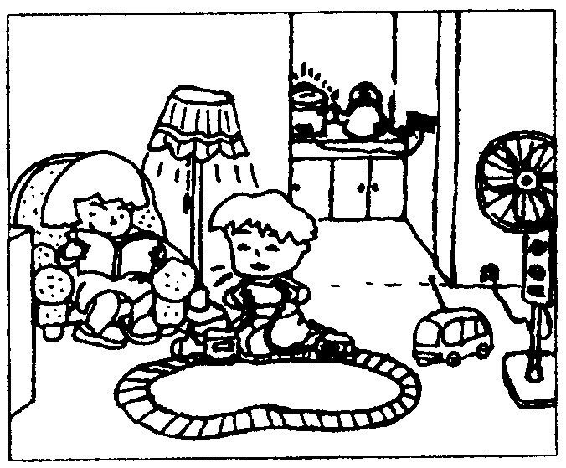
3、如图所示，请你说出其中的两件家用电器在使用过程中，
电能转化成了什么形式的能？例：玩具电动车，电能转
化为机械能。

4、氢气是一种很有前途的新能源。以水为原料制取氢气最理想的途径是（ ）
A、由热电站提供电力电解水 B、改进以焦炭和水制取水煤气的方法
C、利用太阳能分解水 D、使炽热的铁和水反应生成氢气
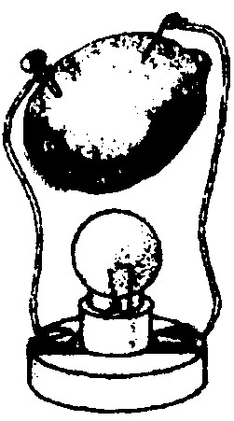
5、如图所示，是小辉自制的一个柠檬电池。当他把一只阻值为4欧的小
灯泡接入电路时，测得通过小灯泡的电流为0.2安，小辉由此可计算出
柠檬电池两端的电压约为 伏。电路中的电能是由柠檬的 能
转化而来。
6、国家决定推广乙醇汽油的应用，所谓乙醇汽油就是在汽油中加入适量乙醇混合而成的一种燃料。下列叙述错误的是（ ）
A、乙醇汽油是一种新型的化合物 B、汽车使用乙醇汽油能减少有害气体的排放
C、用石油可以制得汽油 D、用玉米、高粱发酵可以制得乙醇
7、主持建立我国第一个原子核科学研究基地——原子能研究所，培养了大批中青年业务骨干，亲自参与我国第一次原子弹爆炸试验，为中国原子能工业的发展做出了巨大贡献的我国物理学家是（ ）
A、李四光 B、袁隆平 C、钱三强 D、沈括
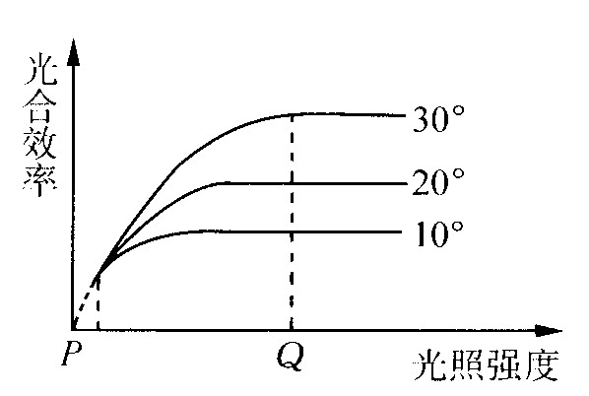
8、下列曲线是在不同温度条件下测得的光合作用效率与光照强度之间的关系曲线。曲线所给出的正确信息是（ ）
A、当温度一定时，光合效率随光照强度的增加而增加
B、当光照强度一定时，光合效率随温度升高而增加
C、当光照强度大于Q时，温度是限制光合作用效率的
非生物因素
D、当光照强度小于P时，温度是限制光合作用效率的
非生物因素
9、环境保护是现代社会的热点，环境污染是世界各国关注的焦点，核污染更是全人类高度警惕的问题。2000年8月，俄罗斯“库尔斯克”号核潜艇在巴伦支海遇难，引起国际社会普遍关注。 和 是大量获得核能的两种途径，核潜艇中反应堆的核能是通过 途径获得的。
10、证明“光合作用需要CO₂的实验”可利用下图所示的甲（玻璃缸中盛有NaOH溶液）、乙（玻璃缸中盛有清水）两个装置（密封、能透光）同时放在黑暗处一昼夜，然后一起放到阳光下，几小时后检验甲装置中植物的叶片没有新淀粉生成，而乙装置中植物的叶片却有新淀粉生成。其原因是甲装置里的CO₂ ，其反应的化学方程式是 ；乙装置在阳光下进行光合作用的公式为 ，这个实验属 实验。
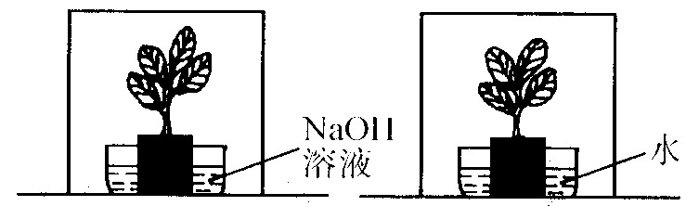
（甲图） （乙图）
11、开发利用新能源已是十分迫切的事。氢气的一种高效而无污染的理想能源，下列（1）—（6）是自然科学兴趣小组的学生查阅资料归纳的工业制取氢气的方法，其中包括正在研发的方案。
（1）电解法：2H₂O======2H₂+O₂
（2）甲烷转化法：CH₄+H₂O======CO+3H₂
1000℃
（3）水煤气法：C+H₂O=========CO+H₂
高温
（4）碳氢化合物热裂法：CH₄======C+2H₂
高温
（5）设法将太阳光聚焦产生高温使水分解：2H₂O======2H₂+O₂
（6）寻找高效催化剂使水分解产生氢气。
如果将来人类广泛使用氢气作为能源，那么上述6种方法中你认为可行的、且很有发展前途的方法是哪几种？并逐条说明理由。
12、增加农民收入是近几年的热点问题。农业生产中实施科学经营，对农民收入具有促进作用。例如，目前在农村，农民处理秸秆的方法，往往是把它用作薪柴燃烧取热，这对于能量利用效率和经济效益而言都比较低。利用所学知识，你认为在处理秸秆时，提高其能量利用效率和经济效益的方法有 。
13、木工用锯子锯木头，锯条每次移动的距离是0.8米，每分钟推（拉）18次，每次用力15牛。如果在5分钟内该木工所做的功有75﹪转变为热能，则转变的热能为 。
14、如图所示为生态系统结构示意图，
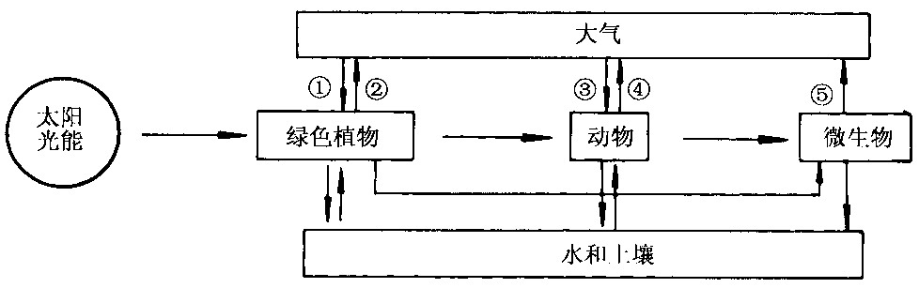

请回答下列问题：
（1）图中①②③④⑤分别代表CO₂和O₂，那么其中表示CO₂的是 ；
（2）绿色植物、动物和微生物所需的能量，最终来源于 ；
（3）大气中的CO₂含量过高，会使地球表面的温度升高，导致自然环境的 现象；
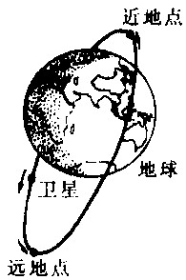
（4）降低自然界CO₂含量的途径有多种，请回答出两点；
（5）从有利于环境保护的角度看，人类应更多地利用和使用（ ）
A、无铅汽油 B、太阳能 C、煤 D、沼气
B组
15、如图所示，人造卫星绕地球沿椭圆轨道运行，卫星从远地点向近地点 运动时，速度越来越大，这个过程中能量的变化情况是（ ）
A、动能和势能都增大 B、动能和势能都减小
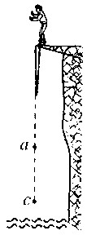
C、动能增大，势能减小 D、动能减小，势能增大
16、如图所示是一种游戏，叫蹦极。游戏者将一根有弹性的绳子一端系在身上，另一端固定在高处，从高处跳下。图中ａ点是弹性绳自然下垂时的位置，ｃ点是游戏者所到达的最低点。对于游戏者跳台至最低点的过程中，下列说法正确的是（ ）
A、游戏者的动能一直在增加
B、游戏者减少的重力势能全部转化为动能
C、游戏者通过ａ点之后，绳子具有弹性势能
D、游戏者到ｃ点时，他的动能为零
17、有一种太阳能、电能两用热水器，它接收太阳能的真空镀膜管的总有效面积约为1.25 m² ，能将接收的太阳能的50﹪转化为水的内能。它的电热水器铭牌见表。
型号 | 额定功率 | 额定电压 | 容量 | 外型尺寸
EWH-80B | 1500W | 220V | 80L | 842×463×415
（1）晴天时，用太阳能加热。每年6月份，某地区向着阳光的地方平均每1 m²面积在1小时内得到的太阳辐射能约为3.2×106J，如果每天接收太阳能的时间以8小时计算，可以将80㎏、初温为20℃的水加热到多少摄氏度？
（2）如果遇到雨天用电能加热，在额定电压下工作时，将上述同样质量、初温的水加热到同样的温度需多长时间？（假定所消耗的电能全部转化为水的热能）
（3）结合本题，谈谈使用太阳能的优缺点。
18、我省的江夏潮汐电站是我国自行设计建造的，它的装机容量在国内同类电站中是最大的。涨潮时，潮水进入库内冲击发电机；退潮时，利用特殊的机械装置使水轮机叶片反转，潮水又能冲击发电机发电。若该电站功率为3×10³千瓦，年发电量为1.0512×10⁷千瓦时，一年以365天计算，则发电机组每天满负荷工作的时间为 多少？平均每次的发电量为多少？
19、煤是我国的主要能源之一，但煤产生的废气、烟尘等会严重污染环境。近几年来，经有关专家的研究已成功发明了具有世界领先水平的“水煤浆”技术，所谓水煤浆就是将60%--70%的精细煤粉和约30%的水混合添加少量石灰石粉等添加剂，制成的流体状混合物，其燃烧效率可高达98%.按目前的生产技术，水煤浆的市场价格是320-350元/吨，而大多数火电站锅炉用的燃油市场价为1500-1800元/吨。据统计：①1999年，全国燃油消耗4000万吨；②我国目前大气中的SO₂、CO₂、氮氧化合物（如NO₂）和飘尘等80%以上来自煤炭的燃烧，但80%以上的燃煤设备是低效率的；③煤的燃烧值大约是燃油的50%。根据以上信息，请回答下列问题：
(1)煤炭所储存的是 能，最终来自 能；
(2)煤炭燃烧造成的污染类型有 ；
(3)水煤浆中加入水有以下好处：①可用管道输送②由于有水，在燃烧炉中燃烧温度得以下降，从而减少氮氧化合物（如NO₂）的生成。③请你再举一例 ；
（4）在水煤浆中加入少量的石灰石粉,是为了减少SO₂的排放.最后的化学方程式为
2Ca（OH）₂+2SO₂+O₂=2CaSO₄+2H₂O，产物CaSO₄可用来制粉笔，请写出从原料变到Ca（OH）₂的所有反应方程式 ；
(5)假设水煤浆和燃油均充分燃烧，请从能量角度，计算说明水煤浆代替普通煤有无经济效益？（水煤浆按H₂O%=30%，价格按350元/吨计，燃油价格1500元/吨计）。
20、某中学的两个研究性学习小组为了研究湖水污染问题，甲同学采集了图甲所示的污水样品（量杯质量可忽略不计）；乙同学正确地测量了样品的质量ｍ，当天平平衡时，右盘内所加砝码和游码如图乙所示；丙同学将样品倒入图丙所示的装置中，用恒定功率为82W的电加热器（不计热损失和其他物体吸热），三人共同测出了下表所列时间和温度的几组数据。
ｔ（ｍｉｎ） | 0 | 2 | 4 | 6 | 8 | 10 | 12 | 14
T （℃） | 23 | 39 | 55 | 71 | 87 | 103 | 103 | 103
（1）根据以上信息，计算样品的密度和比热。
（2）根据实验得到的数据分析，河水样品的沸点是多少？造成这一结果的原因是什么？
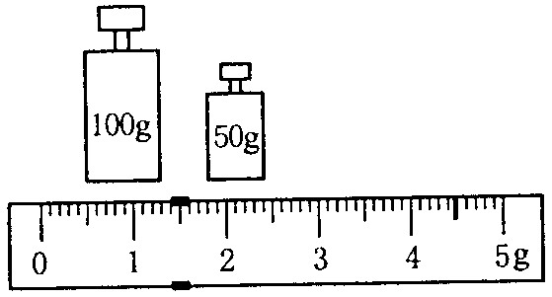
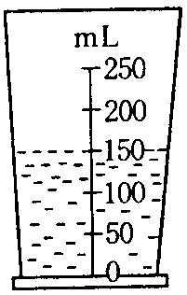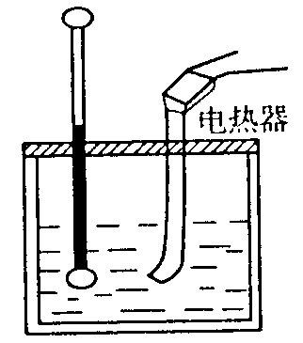
（甲） （乙） （丙）
21、当生物体在缺乏空气的条件下腐烂时，会放出一种气体，我们把它称为沼气。沼气通常含有60﹪的甲烷，其余的大部分是二氧化碳。沼气是很好的燃料，可用于家庭烹调、取暖和照明。目前我国农村中建造了大量的沼气池产生沼气。据测算，平均每立方米大小的沼气池一天产生沼气量是0.2立方米。而每立方米的沼气可以供6口之家三餐的烹调所用，可以使3吨的卡车运行3千米，可以点亮60瓦电灯工作6小时。请问：
（1）每立方米的沼气可以产生 焦的热量。
（2）沼气燃烧的主要化学方程式是 。
（3）经研究可知，沼气是甲烷细菌在分解腐烂物质时释放出来的，甲烷细菌属于（ ）
A、好氧性异养型细菌 B、厌氧性异养型细菌
C、好氧性自养型细菌 D、厌氧性自养型细菌
（4）如果某小山村有30户家庭，生活用电每户平均100瓦，公共设施及学校用电约1000瓦。设全村平均每天用电4小时，为保证全村的正常用电，至少要建造多大的沼气池才够用？（ 请通过计算回答，计算过程中不能被整除的，小数点后保留一位小数。）
22、据中国能源网（www.China5e.com）提供的资料：“随着世界人口的增加和经济的发展人类对能源的需求日益增加，权威机构预测，到2020年全世界的能源需求将比1995年的能源消耗增长一倍，如果这些能源全部使用化石燃料——煤、石油、天然气，那么到2020年，世界上就难以找到满足100亿人口的煤矿和油田可供开发了。”
同学们，你们作为21世纪的建设者，如何解决人类将要面临的能源问题？除了煤、石油、天然气以及水能等常规能源外，21世纪可以开发利用哪些新能源（指出利与弊）？结合国情提出你对我国利用能源的设想。
23、人类生存离不开能量，能源问题是现代社会的重大问题。人们正在不断地探索机械能、热能、化学能、生物能、核能、热能、电能、地热能、风能、潮汐能、太阳能的变化和利用。
(１)在一条食物链中，生产者所固定的全部太阳能为10⁵千焦，若能量传递效率为10%,那么三级消费者能同化的能量约为
（２）利用太阳能方法之一是在房屋顶安装太阳能热水器。每年的4、5月份，某地向着太阳的地方1米²的面积在1小时内得到的太阳辐射能平均约为3.6×10⁶焦。有一种太阳能热水器，它接收太阳能的15根真空镀膜管总有效面积约为1.35米²，能把接收到的太阳能的50%转变为水的热能。如果每天接收太阳能的时间以10小时计算，则可以将质量为100千克、初温为20℃的水加热到多少摄氏度？【C_{水}=4.2×10³焦/(千克. ℃)】
(3)现在核电站的原理是让裂变核能有控制地逐渐地释放出来，并最终转化成电能，平均每个铀核分裂放出３×10^{－１１}焦的能量。请估算：１千克铀235全部分裂可以释放出多少核能？（已知一个碳原子的绝对质量为1.993×10^{－２６}千克）
24、请阅读所提供的材料，回答下列问题：
古人用木材生火取暖，木材是一种生物质能源，这类能源与煤、石油、天然气等化石能源都是将植物光合作用固定的太阳光能储藏起来，转变成人类可利用的形式。化石能源是经长久的地质化学作用形成的，开采出来耗尽后，短时间内无法由原地继续供应。相对的生物质能源则是将生物或生物废料，以原始状态或经加工转化之后，取来作为能源，这种能源只需要经收集或再经过一定的加工，就可供人类使用。
生物质能的生产常利用农作物或农业废料作为原料，有些农场收集牲畜的排泄物或有机废料，集中到沼气池中，利用细菌进行发酵作用，产生沼气（主要是甲烷）作为气体燃料。此外，有些植物能产生类似石油的液态碳氢化合物，可以作为石油的代用品。例如一种巴豆属的植物所产生的巴豆油，可直接用于柴油引擎。又如巴西在20世纪70年代因石油短缺造成能源危机，栽种了大量的甘蔗和树薯，利用其中所含的糖分或淀粉生产酒精，再将酒精以10～20%的比例掺入汽油中，作为代用汽油，可直接使用于一般汽车引擎。这类汽油比无铅汽油的抗震性好，且较不易产生有毒的CO气体。但是当石油危机解除，人们又批评生产代用汽油未必能达到节约的目的，且需要广大的土地去种植提供生物质能的作物，所以又开始大量使用化石能源。现在，我国也有地方正在试验使用在汽油中加入一定量酒精的代用汽油。未来当化石能源枯竭时，生物质能将是具有潜力的能源之一。
（1）下列作为燃料的物质中，不是来自于生物质能的有 。
(A)由玉米酿造的酒精 (B)隔绝空气加热煤所得的焦炭
(C)藏族用来燃烧取暖的牛粪饼 (D)细菌分解有机垃圾产生的甲烷
（2）生物质能与化石能源比较，下列叙述中正确的是 。
(A)生物质能的形成速率比化石能源快
(B)生物质能与化石能源的形成都要经过复杂的地质作用
(C)生物质能不须加工就可使用，化石能源则须加工才能使用
(D)生物质能是储存太阳光能而来的，化石能源则是储存地底热能而得的
（3）根据材料所描述的情况，在巴西，人们不再使用掺了酒精的代用汽油。造成这种结果的主要原因是 。
(A)代用汽油会产生大量空气污染物 (B)汽车引擎须改装才能使用代用汽油
(C)代用汽油爆震程度大于一般无铅汽油 (D)代用汽油生产成本超过开采石油的成本
25、已知太阳辐射到地球的太阳能总功率为1.70×10¹⁷瓦，如果地球半径取6400千米，地日距离取1.50×10¹¹米，试估计太阳向空间辐射的总功率为多少瓦。考虑大气层反射和太阳能热水器转化效率等因素，假定总的利用率为20%。试计算阳光垂直照射在集热面积为2米²的太阳能热水器上，6个小时后能使其中150升的水温度升高多少摄氏度。

参考答案：
1、C 2、B 3、略 4、C 5、0.8 化学能 6、A 7、C 8、C 9、重核裂变和轻核聚变；重核裂变
10、被氢氧化钠溶液吸收了，不能进行光合作用，CO₂+2NaOH＝Na₂CO₃+H₂O；
6CO₂+6H₂O C₆H₁₂O₆+6O₂↑，验证性
11、在6种方法中（1）、（5）、（6）有广阔的发展前景。
（1）将来电力充足时用电解水的方法分解水获得氢气。
（5）太阳能是用之不尽的廉价能源。
（6）利用催化剂可以大大加快水的分解，获得氢能源。
12、可经过处理作家畜饲料；可作栽种食用菌的原料；可提取化工原料；可作为生产沼气原料……
13、810焦
14、（1）①④⑤ （2）太阳光能（3）温室效应（4）加强植树造林，扩大绿化面积；控制煤、石油及其产品的利用；推广使用氢能源、太阳能等等（5）B
15、C 16、C、D
17、（1）Q=ES tη=3.2×106×1.25×8×50%=1.6×107（J）
∵ Q=cm(t－t₀) ∴ t=Q/cm + t₀ =1.6×107/4.2×103 ×80 + 20=67.6（℃）
(2)∵Q=P t ∴ t=Q/P=1.6×107/1500=1.07×104（ｓ）≈3h
(3)使用太阳能的优缺点点：太阳能巨大，分布广阔，安全、清洁、无污染，但能量分散，不便于存储，且间断不够稳定。
18、9.6小时，2.592×10¹⁰焦
19、(1) 化学能 太阳能 （2）酸雨 粉尘等 （3）提高燃烧效率，储运时不易自燃等。
（4）C_{a}CO₃△C_{a}O+CO₂ C_{a}O+ H₂O=== Ca（OH）₂ (5)有经济效益.
20、（1）由图可得：V=150㎝3，ｍ=151.4ｇ，
ρ=ｍ/V=151.4ｇ/150㎝3=1.01ｇ/㎝3
又由表格数据可知：河水温度由23℃升高到55℃，需加热4ｍｉｎ，
河水吸收的热量Q=cm△t= c×0.1514㎏×（55℃-23℃）
电加热器加热4ｍｉｎ放出的热量Q=Pｔ=82W×4×60
由于不计热损失和其他物体吸热，所以河水吸收的热量等于电加热器放出的热量，
即：c×0.1514㎏×（55℃-23℃）=82W×4×60ｓ，
得：c=4.06×10³焦/（千克·℃）
（2）河水沸腾时，温度保持沸点不变。从表中可知河水的沸点为103℃，比1标准大气压下水的沸点高，原因可能是：河水被热污染，使水的沸点升高；加热器密闭，使河水样品上方气压增大，沸点升高。
21、（1）W=Pｔ=60瓦×6×3600秒=1.296×106焦
（2）CH₄+2O₂=CO₂+2H₂O
（3）B
（4）全村一天所需的电能是：W=Pｔ=（30×100+1000）瓦×4×3600秒=5.76×107焦，至少要建造的沼气池体积是：
V=（5.76×107）÷（1.296×106 ）÷0.2≈222.3米3
22、新能源：
核能：能量大，但造价高，技术要求高。
太阳能：太阳能巨大，分布广阔，安全、清洁、无污染，但能量分散，不便于存储，且间断不够稳定。
风能：利用简单、不会污染环境，但不够稳定，变化大，地点选择有局限性。
地热能：能量巨大，但建设初期费用大。
潮汐能：能量丰富，无污染，主要分布在东南沿海，但建造费用大。
23、（１）１００千焦（２）７７.９℃
（３）７.６９×10^{１３}焦
24、（1）B；（2）A；（3）D 25、3.7×10²⁶ 18

